**Job No:** 02

**Job Name:-** OSPF-এর ডিজাইন, ডেভেলপ এবং সিমিউলেশন।

**ওএসপিএফঃ**

**--**ওএসপিএফ হলো ওপেন শর্টেস্ট পাথ ফার্স্ট। একটি লিঙ্ক স্টেট রাউটিং প্রটোকল, যা ওপেন স্ট্যান্ডার্ন্ডের উপর ভিত্তি করে গড়ে উঠেছে। তাই এটি সিসকোসহ অন্যান্য রাউটারেও কাজ করে। ওএসপিএফ ইনটেরিয়র গেটওয়ে প্রটোকল হিসেবে ব্যবহৃত হয়ে থাকে।

**ওএসপিএফ-এর কার্যাবলিঃ**

১. ওএসপিএফ রাউটিং ডোমেইনকে এরিয়াতে বিভক্ত করে।

২. কেবল রাউট পরিবর্তনের সময় রাউট আপডেট ঘটে।

৩. ওএসপিএফ অসংখ্য নেটওয়ার্ক হোপ সমর্থন করে।

৪. এতে ব্যবহৃত অ্যালগরিদম হলো ডিজেক্সট্রা শর্টেস্ট পাথ ফার্স্ট।

**ওএসপিএফ নেটওয়াকিং হায়ারার্কিঃ**

**--**ওএসপিএফ-এর একটি মজার জিনিস হলো এটি নেটওয়ার্ককে কতগুলো এরিয়াতে ভাগ করে এবং হায়ারার্কি মেইনটেইন করে। ফলে একটি এরিয়ার সকল তথ্য এরিয়া বর্ডার রাউটার থেকে সংগ্রহ করে থাকে। নিচের ডায়াগ্রামটি দেখলে আরও সহজেই বুঝা যাবে—

Internet Cloud

Backbone router

Area-0



2811 router0

Area border router

Area border router

 

 

Autononous system

border router

Autononous system

border router

Area-2

Area-1

**চিত্রঃ ডায়াগ্রাম**

--Area 0 হলো যেখানে Backbone router-গুলো থাকে। Area 0-এর সাথের্ Area border Router-গুলো সংযুক্ত থাকে। অন্য কোনো রউটিং ডোমেন-এর সাথে সংযুক্ত হওয়ার জন্য Autonomous system border router ব্যবহার করা হয়।

**আর একটি মজার বিষয় হলো টেবিরঃ**

--ওএসপিএফ তিনটি টেবিল ব্যবহার করে- প্রতিবেশী টেবিল, লিঙ্ক স্টেট টেবিল এবং রাউটিং টেবিল। এ তিনটি টেবিলের সমন্বয়ে ওএসপিএফ পুরো নেটওয়ার্কের চিত্র পায়।

**(ক) প্রটিবেশী টেবিলঃ** কোন রাউটারের আশেপাশে কোন রাউটার আছে সে সম্পর্কিত তথ্য থাকে

এই টেবিলে।

**(খ) লিঙ্ক স্টেট টেবিলঃ** প্রতিবেশী রাউটারসমূহের সাথে যুক্ত লিঙ্কসমূহের কোটির অবস্থা কেমন সে

সম্পর্কিত তথ্য রাখা হয এই টেবিলে

**(গ) রাউটিং টেবিলঃ** লিঙ্ক স্টেট টেবিলে যে-সব লিঙ্কের তথ্য থাকবে সেগুলোর প্রতিটির ব্যয় কত হবে

সে সম্পর্কিত তথ্য থাকবে রাউটিং টেবিলে।

এবার একটি নেটওয়ার্ক ডিজাইন করে ওএসপিএফ কনিফগার করতে হবে।

**OSPF কনফিগার করার পদ্ধতিঃ**

১. প্রথমে নেটওয়ার্কটি ডিজাইন করতে হবে।

২. প্রতিটি রাউটারের আলাদা নাম অ্যাসাইন করতে হবে।

৩. প্রতিটি রাউটারে ইন্টারফেসগুলো আপ করতে হবে।

৪. প্রতিটি রাউটারে OSPF চালু করতে হবে।

**১। নেটওয়ার্কটি ডিজাইন করাঃ**

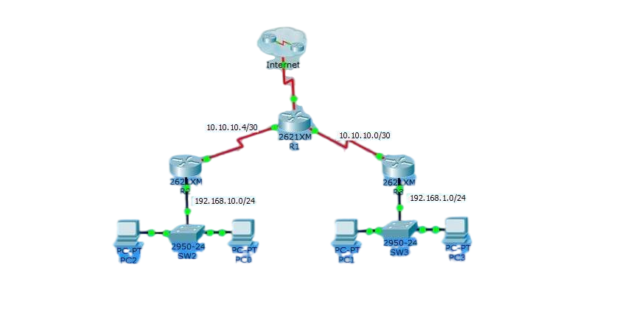

**২। প্রতিটি রাউটারের আলাদা নাম অ্যাসাইন করাঃ**

**Dhaka router host name change command line**

Router>en

Router#configure terminal

Router(config)#hostname Dhaka

Dhaka(config)#exit

Dhaka#

**Cumilla router host name change command line**

Router>

Router>en

Router#configure terminal

Router(config)#hostname Cumilla

Cumilla(config)#exit

Cumilla#wr

**Netrakona router host name change command line**

Router>en

Router#configure terminal

Router(config)#hostname Netrakona

Netrakona (config)#exit

Netrakona #wr